Всероссийский конкурс «Моя малая родина: природа, культура, этнос»
Управление общего и профессионального образования
Администрация Чайковского муниципального района Пермского края
Муниципальное бюджетное общеобразовательное учреждение
«Средняя общеобразовательная школа № 7»

Номинация «Этноэкологические исследования»

Определение сапробности воды по состоянию малакокомплексов левого берега реки Кама г.Чайковский
Пермского края

Автор работы:
Дерюшева Татьяна Александровна
ученица 10 класса
МБОУ СОШ №7
Руководитель:
Калмыкова Вера Викторовна,
учитель биологии МБОУ СОШ №7
617765 Пермский край
г. Чайковский, Пр. Победы,2
тел.(факс) 2-34-241-2-50-00
e-mail moysoh7@mail.ru

Чайковский, 2019

Оглавление
стр.
 | Введение…………………………………………………………………… | 3
1 | Обзор литературы………………………………… ………………………… | 3 - 4
2 | Методики исследования……………………………………………………… | 4 - 6
3 | Физико-географический обзор……………………………………………… | 6 - 8
4 | Результаты исследования…………………………………………………… | 8 - 16
Выводы………………………………………………………………………… |  | 16
Рекомендации………………………………………………………………… |  | 16
Список используемой литературы…………………………………………… |  | 17 - 18
Приложение…………………………………………………………………… |  | 19 - 25
 | Карта районов исследования………………………………………………… | 19
 | Органолептические свойства воды и скорость течения на рабочих площадках………………………………………………………………… | 20
 | Фотоматериал………………………………………………………………… | 21 – 23
 | Химический анализ воды на рабочих площадках левого берега р.Кама г.Чайковский Пермского края, 18 июля–1 августа 2018 г. | 24
 | Скриншоты Чайковских СМИ, 2014г. ……………………………………… | 25
 | Фотоматериал экологического рейда на рабочих площадках левого берега р.Кама г.Чайковский Пермского края, 2018 г. …………… | 25

Введение
Чайковский называют городом в голубом ожерелье, ведь с трех сторон его омывает река Кама. Вода является одним из наиболее важных аспектов жизни нашего поселения. Выявление причин загрязнения реки и их устранение являются долгом не только органов здравоохранения и отдела охраны окружающей среды, но и каждого жителя нашего города.
При употреблении загрязненной воды, вредные вещества и паразиты, попадая в организм человека, снижают его иммунитет, процессы функционирования и продолжительность жизни граждан, проживающих в городе. Поэтому очень важно проводить мониторинг состояния качества воды. Нас заинтересовал данный вопрос, и мы решили провести исследование: определение сапробности воды по состоянию комплексов моллюсков. Исследовательские районы были выбраны не случайно. Они привязаны к городским антропогенным объектам: очистные сооружения, причал, АО «Текстиль». Левый берег в исследуемых районах пологий и не доставляет труда для сбора материалов исследования, что очень важно при соблюдении техники безопасности.
Объект исследования – малакокомплексы левого берега реки Кама.
Предмет исследования – определение сапробности воды по состоянию малакокомплексов левого берега реки Кама г.Чайковский.
Гипотеза исследования: мы предполагаем, что уровень загрязнения воды в реке Кама в районе АО «Текстиль», выше, чем на удаленных от него участках: причал, очистные сооружения.
Цель работы: определение сапробности воды по состоянию малакокомплексов левого берега реки Кама г.Чайковский.
В ходе работы решались следующие задачи:
- выявить количественные и качественные характеристики малакокомплексов левого берега реки Кама г.Чайковский;
- провести анализ дисперсии количественных показателей моллюсков для определения степени их устойчивости к изменению условий обитания;
- установить степень сапробности воды по малакоиндикации и химическому анализу воды исследуемых районов;
- выявить и сравнить степени загрязнения воды на рабочих площадках левого берега реки Кама.

1. Обзор литературы
В связи с возрастающей антропогенной нагрузкой видовое многообразие и численность моллюсков заметно сокращается. Эта закономерность легла в основу биоиндикационных методов определения сапробности воды (Мелехова, 2017). Ряд российских авторов: А.И. Шепель (2001), К.Б.Асландин (2017) отмечают, что двустворчатые моллюски, являясь фильтраторами, чутко реагируют на загрязнение воды. Из материалов, К. Нидона (1991), Е.Н.Павловского (2018) мы установили, что представители отряда переднежаберных брюхоногих моллюсков очень чувствительны к качеству воды и при неблагоприятных условиях погибают гораздо быстрее, чем прудовики и катушки. Стенобионтность лужанок, битиний и вальват объясняется их водным дыханием.
Ранее динамику развития малакофауны левого берега реки Кама изучала выпускница МАОУ СОШ № 7 В.А. Лапоногова (2013; 2015), результаты ее работы оказались очень ценными для нас и были использованы в данном исследовании. По данным В.А. Лапоноговой (2015) видовое разнообразие малакологического комплекса левого берега реки Кама г.Чайковский представлено 14 видами, многие из которых являются индикаторами β-мезосапробной зоны (Райков, 2002; Ласуков, 2009).
Достоверность биоиндикационных методов не всегда точна, так как из-за недостатка пищи, приливов или чрезмерного загрязнения вод моллюски могут мигрировать (Бабенко, 2013). Поэтому для более достоверных результатов рекомендуют проводить органолептический и химический анализы (Алексевнина, 2003; Ашихмина, 2018).
При написании данной работы было проанализировано 28 литературных источников, которые нам очень помогли в организации исследовательской деятельности.

2.Методики исследования
Сравнительный анализ малакокомплексов мы проводили по следующим направлениям: количественный и качественный состав малакофауны. Количественный состав малакокомплексов производился по следующим параметрам: морфологические параметры раковин (количество завитков, ширина и длина устья раковины, ширина и длина раковины), биомасса популяции. В ходе исследования были использованы методы и методики полевой экологии.
2.1. Заложение рабочей площадки
Определение плотности популяции моллюсков производится на площадках 5 кв. м в прибрежной зоне реки. Глубина реки на площадке не должна превышать 70 см (Ашихмина, 2015).
2.2. Описание водяной растительности
Описание растений проводилось при помощи определителя И.А.Губанова (2003; 2004).
2.3. Сбор моллюсков на рабочей площадке
С каждой рабочей площадки было взято по три пробы. Вначале крупные экземпляры моллюсков, водные растения, камни собираются вручную, прямо под водой в сетку. Затем водные растения, камни из сачка перекладывают в широкий светлый таз и внимательно осматривают со всех сторон, всех обнаруженных моллюсков аккуратно собирают в тазы с сортировочным материалом (Ляндсберг,2011). Потом мы использовали сачок для сбора бентоса (30x70 см²). При отборе проб при помощи сачка, им производятся движения, похожие на движения косы при кошении травы, вести сачок нужно против течения. По возможности следует проводить им ближе ко дну. После каждого взмаха сачок вынимается, выворачивается, и пойманные организмы вытряхиваются в сортировочный таз (Ляндсберг, 2011).

Таблица 2.5.1.
Характеристики зон сапробности по данным А.Р. Ляндсберга (2011)
Степень сапробности | Состояние водоема | Класс качества воды | Аммонийный азот, ммг/л | Азот нитратов, мг/л | Фосфаты, мг/л | Кислород(% насыщения) | БПК, мг/л | Coli-индекс (клеток на мл)
Олигосапробная зона | Чистое | 1-2 | <<0,04 | <0,03 | <0,05 | 90-100 | 0-3,3 | < 50
Бетамезосапробная зона | Умеренно загрязненное | 3 | 0,04-0,08 | 0,03-0,05 | 0,05-0,07 | 80-90 | 3,3-5 | 50-100
Альфамезосапробная зона | Загрязненное | 4 | 0,08-1,5 | 0,05-1,0 | 0,07-0,1 | 50-80 | 5-7,7 | 100-1000
Полисапробная зона | Грязное, очень грязное | 5-6 | 1,5-5,0 | 1,0-8,0 | 0,1-0,3 | 5-50 | 7,7-10 | 1000-20000
БПК — биохимическое потребление кислорода. Показатель степени загрязнения воды органикой. Это количество кислорода, необходимое микроорганизмам для окисления содержащихся в воде органических веществ (чем больше в воде органики, тем больше кислорода требуется на ее окисление).
Coli-индекс — количество кишечных палочек, один из показателей бактериального загрязнения
Выловленных моллюсков определяли с помощью определителей Е.М.Хейсена (1962), М.А Козлова, И.М. Олигера (1991), М. С. Алексевнины (2003), М.В. Чертопруд, Е.С. Чертопруд (2018).
2.4. Измерение параметров популяций моллюсков
Раковины моллюсков каждого вида измеряют в длину и ширину с помощью штангенциркуля или линейки с точностью до 1 мм. Биомассу моллюсков определяют с помощью лабораторных весов ВУЛ-50ЭМ, после измерения их возвращают в водную среду (Ашихмина, 2015).
2.5. Индикация сапробности водоема
Пресноводные моллюски чувствительны к содержанию в воде органических веществ и кислорода. Соответственно выделяют α-мезосапробов, β-мезосапробов и олигосапробов. Полисапробов среди моллюсков нет. К α-мезосапробам относится роговая шаровка. β-мезосапробами являются обыкновенный, ушковый, яйцевидный прудовики, физа ключевая, настоящая и полосатая лужанки, затворка обыкновенная, битиния щупальцевая, роговая, окаймленная, завитая, килевая и гладкая катушки, горошина, дрейссена полиморфная, перловица вздутая, беззубка лебединая. Типичными олигосаnробами являются чашечка речная, перловица живописцев и утиная беззубка. Створки погибших моллюсков могут служить показателем залповых сбросов предприятий (Ашихмина, 2015).

По данным А.Р. Ляндсберга (2011) зоны сапробности имеют свои качественные характеристики, которые представлены в таблице 2.5.1.
Органолептические свойства воды определяли по методикам А.Г.Озерова (2005) и Т.Я Ашихминой (2015):содержание взвешенных частиц, цвет, прозрачность, запах воды.
Для изучения моллюсков применялись методы и методики количественного учета животных А.С. Боголюбова (2017). Вся статистическая обработка проводилась в программе Microsoft Excel 2010.
Для подтверждения полученных результатов был проведен химический анализ воды по методикам А.Г.Муравьева (2016) в соответствии с ГОСТ: растворенный кислород, щелочность, общая жесткость, ионы – кальция (2+), ионы – магния (2+), хлорид – ионы (1-).

3. Физико-географическое описание районов исследования
Исследование малакофауны левого берега реки Кама проводилось летом 2012 – 2015гг, 2018 г. в г. Чайковский, находящимся на юге Пермского края.
Благодаря работам О.Ф. Тарасенко (2018), мы установили, что г.Чайковский расположен в зоне умеренного увлажнения, среднее атмосферное количество осадков составляет 400 – 600 мм, климат района - умеренно континентальный.
Изучение комплексов мы проводили на трех рабочих площадках размером 5 м², размещенных у левого берега реки Кама (прилож. 1).
Питание реки Кама осуществляется из рек, впадающих в нее, грунтовых и осадочных вод. Дно на всех рабочих площадках песчаное. Органолептические свойства воды на исследуемых участках представлены в прилож. 2-5.
Первая рабочая площадка располагалась в 100 м ниже по течению от очистных сооружений на левом берегу реки Кама (прилож. 6-7). Сбор материала проводился: 15 - 21 июля 2012г.; 16 – 22 июля 2013г.; 15, 20 июля и 10 августа 2014г; 18 июля 2018г.
Водная растительность представлена роголистником (Ceratophýllum L.), рдестом плавающим (Potamogeton natans L.). На данном рабочем участке было зарегистрировано 4 вида моллюсков: лужанка обыкновенная, или речная (Viviparus viviparus (L., 1758), физа заостренная (Physa acuta (Draparnaud, 1805), дрейссена полиморфная, или речная (Dreissena polymorpha (Pallas, 1771), перловица обыкновенная (Unio pictorum L., 1758) (прилож. 8).
Антропогенная нагрузка в районе исследования представлена множеством бытовых отходов, из которых преобладали пластик, стекло и бумага.
Вторая рабочая площадка располагалась в 500 м в северо-западном направлении от речного порта, северный склон рэбовского леса (прилож. 9-10). Сбор материала проводился с 3 - 8 августа 2012г.; 6 - 10 августа 2013г.; 5 - 8 августа 2014г; 29 июля – 1 августа 2018 г.
Водная растительность представлена рдестом курчавым (Potamogeton crispus L.). Малакофауну характеризовали 6 видов моллюсков: затворка

обыкновенная (Valvata piscinalis (O.F.Müller, 1774), лужанка обыкновенная, или речная, лужанка живородящая, или болотная живородка (Viviparus contectus (Millet, 1813), лужанка полосатая (Viviparus fasciata (Kreglinger, 1970), дрейссена полиморфная, перловица обыкновенная (прилож. 11-13).
Антропогенная нагрузка рабочей площадки была представлена малочисленными бытовыми отходами: стеклом и пластиком. Стоит заметить, что уровень загрязненности данной территории уменьшился, в связи с закрытием в 2016г. речного порта, что повлекло за собой снижение оборотов судоходной промышленности, в итоге сведя на нет появление мазутных пятен вдоль береговой линии (Архипов, 2016).
В результате проведения химического анализа мы выяснили, что в воде данного района содержится самая большая концентрация растворенного в воде кислорода (прилож. 20). Дно данной площадки имеет самую высокую концентрацию хлорид-ионов, что связано с происшествием 01.06.2014г. (Бессмертных, 2014; Пономарев, 2014). Также в 2018г. на этой площадке было зафиксировано наименьшее количество взвешенных частиц по сравнению с другими исследуемыми районами (прилож. 2).
Третья рабочая площадка располагалась в 600 м выше по течению от АО «Текстиль» (прилож. 14-15). Сбор материала проводился 23 - 31 июля 2012 г.; 23 - 26 июля 2013 г.; 24 – 27 июля 2014г.; 26 июля 2018г.
Водная растительность представлена экземплярами роголистника, рдестами курчавым и плавающим, стрелолистом обыкновенным (Sagittaria sagittifolia L.), кладофорой сборной (Cladophora glomerata).Здесь мы зарегистрировали 15 видов моллюсков: битинию щупальцевую(Bithynia

tentaculata (L., 1758), катушку роговую (Planorbarius corneus (L., 1758), катушку окаймленную (Planorbis planorbis (L., 1758) катушку завернутую, или круговую (Anisus (Planorbis) vortex (L., 1758), лужанку обыкновенную, лужанку живородящую, лужанку полосатую, прудовика овального (яйцевидного) (Lymnaea (Peregriana) ovata (Draparnaud, 1805), прудовика болотного (Lymnaea (Stagnicola) palustris (O.F. Müller, 1774), прудовика ушкового (L. auricularia (L., 1758), прудовика усеченного (L. Truncatula (Draparnaud, 1805), дрейссену полиморфную, перловица толстая, или овальная (Unio crassus (Philipson, 1788), перловица обыкновенная (прилож. 17-18).
В отличие от предыдущих двух рабочих площадок этот район характеризовался очень сильной антропогенной нагрузкой, создаваемой АО «Текстиль». По данным В.А. Лапоноговой (2013) у уреза воды в 2012г. располагалась сине-зеленая полоса краски шириной 20см, источником которой мог являться выброс АО «Текстиль» (прилож. 19). В 2013-2014гг. в районе исследования краски не было обнаружено. Это связано с тем, что, начиная с 2013г., АО «Текстиль» стало применять ультрафиолетовое облучение воды. По данным Л.В. Галичаниной, лаборанта химического анализа цеха ПТЭ ООО «Текстиль энергия», с 2018г. данная организация перешла на метод гиперхлорирования воды, что снизило уровень загрязнения данного района. Сегодня антропогенная нагрузка представляет собой небольшое количество пластиковой посуды, находящейся на прибрежной полосе.

4. Результаты исследования
В ходе нашей работы было заложено 3 рабочие площадки на левом берегу реки Кама. На каждой рабочей площадке было заложено 5 участков для сбора и анализа малакофауны, а также взято по 3 пробы для химического анализа.
В 2018 г. на первой площадке в районе очистных сооружений был зафиксирован один вид моллюсков: физа заостренная и произведен замер, морфологические параметры которого представлены в таблице 4.1. Из рис. 4.1 следует, что видовое и количественное разнообразие малакофауны резко снизилось. В 2018г. биомасса на 1 м² составила 0,046г, что в сравнении с данными 2015г. (0,013кг.) меньше в 54 раза.
Отсутствие видового разнообразия моллюсков в районе очистных сооружений могло быть связано с тем, что:
- в связи с большим количеством осадков в июне 2018г. в г.Чайковский 20 метров прибрежной территории было затоплено, это активизирует процессы эвтрофикации;
- во время сбора материалов был прилив, в итоге уровень воды значительно поднялся;
- моллюски могли мигрировать в безопасное место, где более благоприятные условия обитания: больше пропитания и растворенного в воде кислорода;

Рис. 4.1. Гистограмма численности видов моллюсков на первой рабочей площадке у очистных сооружений р.Кама г. Чайковский Пермского края, 2012-2015гг., 2018г.
Таблица 4.1.
Средние морфологические параметры моллюсков на первой рабочей площадке у очистных сооружений р.Кама г.Чайковский, 28 июня 2018г.
Вид | Физа заостренная (n = 1)
Величина  Параметры  Параметры | Min | M | Max | δ | CV% | mм
Масса, г | - | 0,7 | - | - | - | -
Количество витков | - | 3 | - | - | - | -
Длина раковины, см | - | 0,5 | - | - | - | -
Длина устья раковины, см | - | 0,4 | - | - | - | -
Ширина раковины, см | - | 0,3 | - | - | - | -
Ширина устья раковины, см | - | 0,7 | - | - | - | -

- низкое содержание ионов кальция, необходимых для построения раковин моллюсков (прилож. 20);
- в данном районе исследования стекают трупные воды с первого городского кладбища, которое расположено на горе Стрижуха, что могло посодействовать процессам эвтрофикации и накоплению ядовитых веществ в воде;
- очистные сооружения устарели и не справляются со своей работой.
Повышенные процессы эвтрофикации и ухудшение условий обитания моллюсков подтверждают и данные органолептического анализа, по которым было установлено, что с течением времени количество взвешенных частиц на данном участке увеличилось в 30 раз (0,3 мл/л) по сравнению с данными прошлых лет, так же вода приобрела гнилостный, заметный запах (прилож. 2).
По результатам химического анализа мы установили, что в 2018г. концентрация хлорид-ионов на поверхности и у дна на данном участке выше, чем на остальных рабочих площадках. Основной причиной этого явления мы считаем катастрофу, произошедшую 01.06.2014г. - баржа с 3720 тоннами технической соли затонула в верхнем бьефе Воткинского водохранилища (Бессмертных, 2014; Пономарев, 2014). В итоге большое количество технической соли было растворено в Камских водах, что повлияло на химический состав воды (прилож. 20-22).
На второй рабочей площадке у причала мы выловили и замерили 284 моллюска. Малакофауна представлена 5 видами: затворкой обыкновенную, лужанкой живородящей, или болотной живородкой, лужанкой обыкновенной, или речной, дрейссеной полиморфной, перловицей обыкновенной. В 2018г. на второй рабочей площадке у причала было обнаружено 2 новых вида моллюсков: перловица обыкновенная и лужанка живородящая. Средние морфологические параметры выловленных моллюсков представлены в таблице 4.2.
Из гистограммы (рис. 4.2) видно, что на данной рабочей площадке процветающей группой является лужанка обыкновенная. Численное соотношение видов составляет: лужанка обыкновенная, затворка обыкновенная, перловица обыкновенная, дрейссена полиморфная, лужанка живородящая – 16: 5: 5: 5: 3.
Рис. 4.2. Гистограмма численности видов моллюсков на второй рабочей площадке у причала р.Кама г. Чайковский Пермского края, 2012-2015гг.,2018г.
Затворки и лужанки относятся к отряду Переднежаберных моллюсков (Prosobranchia), поэтому очень чувствительны к ухудшению условий обитания. В 2018г. их численность возросла в 1,6 раз (203 экземпляра) по сравнению с данными 2015г. (129 моллюсков), что свидетельствует об улучшении качества воды на данном участке. Этот вывод подтверждается: появлением в данном районе моллюска-фильтратора - перловицы обыкновенной (42 экземпляра); увеличением в 2,15 раз количества пойманных моллюсков по сравнению с 2015г.; ростом биомассы малакокомплекса в 5,6 раз (0,073 кг. на 1м²) в отличие от данных 2015г. (0,013 кг. на 1м²); высоким содержанием растворенного в воде кислорода: 16,1-17,2 мг/л (прилож. 20). Основной причиной улучшения качества воды мы считаем закрытие в 2016г. речного порта (Архипов, 2016).
На третьей рабочей площадке у АО «Текстиль» было собрано 176 экземпляров моллюсков, относящихся к 5 видам: затворка обыкновенная, лужанка живородящая, лужанка обыкновенная, дрейссена речная, перловица обыкновенная, перловица толстая. Средние морфологические параметры выловленных моллюсков представлены в таблице 4.3.
Из гистограммы (рис. 4.3) видно, что доминирующей группой особей на рабочей площадке у АО «Текстиль» является лужанка обыкновенная.

Рис. 4.3. Гистограмма численности видов моллюсков на третьей рабочей площадке у АО «Текстиль» г. Чайковский Пермского края, 2012-2015гг.,2018г.
Численное соотношение видов моллюсков составили лужанка обыкновенная, лужанка живородящая, дрейссена речная, перловица обыкновенная, перловица толстая, затворка обыкновенная - 103: 49: 14: 6: 3: 1. По сравнению с данными 2015г. видовое разнообразие моллюсков сократилось: не был найден прудовик усеченный. Несмотря на это, количество пойманных моллюсков в 2018г. возросло в 1,17 раз в сравнении с 2015г.
Высокая численность малакокомплекса свидетельствует об улучшении условий обитания моллюсков в данном районе исследования. Это подтверждают и результаты органолептического анализа. В сравнении с данными 2015г.: содержание взвешенных частиц уменьшилось в 5 раз; цветность пробирки с VII снизилась до I; запах воды из болотного стал травянистым; интенсивность запаха стала меньше на 1 балл (прилож.2).
В 2018г. биомасса на 1 м² уменьшилась в 4,6 раза (0,081кг.) по сравнению с данными 2015г. (0,371 кг.).
На основании всех сделанных промеров, было вычислено 6 индексов отношений признаков (табл. 4.2-4.3). Самыми вариабельными параметрами в 2018г. оказались:
- на второй рабочей площадке:
  - два параметра затворки обыкновенной: длина (78,97%) и ширина (118,84%) устья раковины;
  - ширина устья раковины лужанки обыкновенной (78,98%);
  - масса дрейссены полиморфной (92,49%);
- на третьей рабочей площадке:
  - ширина устья раковины лужанки обыкновенной (131,66%);
  - масса перловиц обыкновенной и толстой (59,22; 80,59% соответственно).
Самым вариабельным по замеряемым параметрам видом моллюсков оказалась лужанка полосатая на второй рабочей площадке, что подтверждает результаты В.А.Лапоноговой (2015).
Самым консервативным по замеряемым параметрам видами стали:
- на второй рабочей площадке лужанка живородящая, перловица обыкновенная;
- на третьей рабочей площадке лужанка живородящая, дрейссена полиморфная.
При анализе дисперсии, как обобщенного логарифмического показателя, во всех районах исследования были зарегистрированы низкие показатели устойчивости моллюсков к изменению условий обитания (Васин, Шафиркин, 2008). Значительное снижение устойчивости зарегистрировано у:
- перловицы обыкновенной на второй рабочей площадке (отклонение показателей от нормы в пределах 0,60- 4,85σ);
- лужанки живородящей на третьей рабочей площадке (отклонение показателей от нормы в пределах 0,58- 4,54σ).
В ходе нашей работы был проведен органолептический и химический анализ воды. По результатам органолептического анализа было установлено, что вода на первой рабочей площадке у очистных сооружений имеет гнилостный и наиболее заметный запах (3 балла). Значительно лучше эти показатели в районе речного порта, где вода запаха не имеет, а градус ее цветности (20 ^{о}) в 2 раза ниже, чем на других участках (40 ^{о}). Несмотря на это, прозрачность воды здесь в 1,22 и 1,27 раз меньше, чем на второй и третьей рабочих площадках соответственно. Исследовательский район, расположенный у АО «Текстиль», показывает наиболее высокие результаты по данному критерию (1,43м).
Проведя химический анализ, мы установили, что:
- самая высокая концентрация растворенного в воде кислорода характерна для второй рабочей площадки (16,1-17,3 мг/л); самая низкая - для третьей (8,1-9,6 мг/л);

Таблица 4.2.
Средние морфологические параметры моллюсков на второй рабочей площадке у причала
р.Кама г. Чайковский Пермского края, 29 июля – 1 августа 2018 г.
Вид | Затворка обыкновенная (n = 45) |  |  |  |  |  | Лужанка обыкновенная (n = 133) |  |  |  |  |  | Лужанкой живородящей (n = 25)
Величина  Параметры | Min | M | Max | δ | CV% | mм | Min | M | Max | δ | CV% | mм | Min | M | Max | δ | CV% | mм
Масса, г | 0,1 | 0,46 | 0,53 | 0,176 | 28,10 | 0,087 | 0,8 | 1,97 | 3,2 | 2,705 | 31,44 | 0,620 | 1 | 2,13 | 2,4 | 1,844 | 23,84 | 3,323
Количество витков | 2 | 2,47 | 3 | 1,290 | 28,69 | 0,645 | 3 | 3,53 | 4 | 2,273 | 29,38 | 0,521 | 3 | 3,37 | 4 | 0,834 | 39,27 | 0,295
Длина раковины, см | 0,2 | 0,355 | 2,1 | 0,131 | 15,94 | 0,065 | 1,37 | 2,13 | 2,7 | 0,278 | 13,18 | 0,063 | 1,97 | 2,63 | 3 | 0,376 | 19,25 | 0,777
Длина устья раковины, см | 0,1 | 0,285 | 1,6 | 0,483 | 78,97 | 0,241 | 0,6 | 1,63 | 2,4 | 0,331 | 23,17 | 0,076 | 0,87 | 1,57 | 1,9 | 0,154 | 6,23 | 0,054
Ширина раковины, см | 0,8 | 0,988 | 2,6 | 0,310 | 58,25 | 0,155 | 0,9 | 1,45 | 1,63 | 0,284 | 11,25 | 0,065 | 1,3 | 1,75 | 2,19 | 1,353 | 14,28 | 0,848
Ширина устья раковины, см | 0,1 | 0,285 | 1,6 | 0,772 | 118,84 | 0,386 | 0,43 | 1,24 | 1,53 | 2,273 | 78,98 | 0,926 | 0,79 | 1,12 | 1,53 | 0,096 | 8,99 | 0,033
Таблица 4.2. (окончание).
Вид | Дрейссена полиморфная (n = 39) |  |  |  |  |  | Перловицей обыкновенной (n = 42)
Величина  Параметры | Min | M | Max | δ | CV% | mм | Min | M | Max | δ | CV% | mм
Масса, г | 1,7 | 1,95 | 2,37 | 3,305 | 92,49 | 1,249 | 11,1 | 22,67 | 25,8 | 4,850 | 20,42 | 1,833
Длина раковины, см | 1,9 | 2,4 | 2,53 | 0,675 | 21,12 | 0,255 | 6 | 6,31 | 6,9 | 0,607 | 16,42 | 0,229
Ширина раковины, см | 1,3 | 1,63 | 2,1 | 0,424 | 46,59 | 0,538 | 1,8 | 3,53 | 3,7 | 1,640 | 32,18 | 0,620
Таблица 4.3.
Средние морфологические параметры моллюсков на третьей рабочей площадке около АО «Текстиль»
р.Кама г. Чайковский Пермского края, 26 июля 2018г.
Вид | Затворка обыкновенная (n= 1) |  |  |  |  |  | Лужанка живородящая (n =49) |  |  |  |  |  | Лужанка обыкновенная (n =103)
Величина  Параметры | Min | M | Max | δ | CV % | mM | Min | M | Max | δ | CV % | mM | Min | M | Max | δ | CV % | mM
Масса, г | - | 0,45 | - | - | - | - | 1,3 | 7,07 | 15,1 | 4,541 | 46,75 | 1,213 | 1,3 | 7,61 | 15,4 | 4,318 | 44,48 | 0,801
Количество витков | - | 2 | - | - | - | - | 2 | 2,21 | 3 | 0,770 | 25,68 | 0,205 | 2 | 2,67 | 3 | 0,660 | 22,01 | 0,122
Длина раковины, см | - | 0,3 | - | - | - | - | 1,2 | 2,05 | 3,3 | 0,566 | 32,38 | 0,151 | 1,2 | 2,49 | 3,6 | 0,659 | 26,97 | 0,122
Длина устья раковины, см | - | 0,25 | - | - | - | - | 1 | 1,57 | 2 | 0,580 | 30,91 | 0,155 | 1 | 1,49 | 2,2 | 0,308 | 19,71 | 0,057
Ширина раковины, см | - | 0,3 | - | - | - | - | 0,7 | 2,31 | 3,3 | 0,791 | 39,73 | 0,211 | 1 | 2,27 | 3,3 | 0,565 | 24,21 | 0,105
Ширина устья раковины, см | - | 0,2 | - | - | - | - | 0,8 | 1,21 | 2 | 0,906 | 48,65 | 0,242 | 1,3 | 10,74 | 15,4 | 3,032 | 131,66 | 0,563
Таблица 4.3. (окончание)

Вид | Дрейссена полиморфная (n= 14) |  |  |  |  |  | Перловица обыкновенная (n =6) |  |  |  |  |  | Перловица толстая (n =3)
Величина  Параметры | Min | M | Max | δ | CV % | mM | Min | M | Max | δ | CV % | mM | Min | M | Max | δ | CV % | mM
Масса, г | 0,2 | 1.67 | 1,63 | 0,502 | 53,16 | 0,251 | 5,1 | 10,17 | 16,3 | 6,025 | 59,22 | 3,012 | 0,2 | 0,79 | 1,3 | 0,374 | 80,59 | 0,265
Длина раковины, см | 1,2 | 2,13 | 2,7 | 0,689 | 43,01 | 0,419 | 3,1 | 5,83 | 6,7 | 0,378 | 14,85 | 0,189 | 0,8 | 1,61 | 2,3 | 0,494 | 39,60 | 0,35
Ширина раковины, см | 0,7 | 1,41 | 1,6 | 0,344 | 41,18 | 0,209 | 2,1 | 2,61 | 2,8 | 1,715 | 30,50 | 0,857 | 1,1 | 2,87 | 2,7 | 0,707 | 32,14 | 0,5

- наибольшее содержание хлорид-ионов на дне было зафиксировано в районе речного порта (106,52 мг/л), что больше в 1,5 и в 2 раза показателей на первой и второй рабочей площадках; на поверхности воды содержание хлоридов высокое в районе очистных сооружений (71,22 мг/л), а наименьшее их количество – в районе АО «Текстиль»;
- самые низкие показатели щелочности оказались на территории очистных сооружений (в 2,5 раз меньше, чем на других рабочих площадках);
- район исследования у очистных сооружений характеризуется самой мягкой водой;
- содержание ионов кальция в воде в районах речного порта и АО «Текстиль» в 2 раза больше, чем в районе очистных сооружений.
Итак, самые наихудшие органолептические характеристики были выявлены на первой рабочей площадке у очистных сооружений, здесь были установлены самые низкие качественные и количественные характеристики малакокомплекса:
- бедное видовое разнообразие, самое богатое зарегистрировано у причала и АО «Текстиль»;
- низкое количество пойманных моллюсков, самое высокое - у причала;
- среднее количество встреч моллюсков на 1м² составило 0,006 особей, в то время как у причала – 18,93 особей и у АО «Текстиль» - 11,66 особей;
- низкие показатели биомассы на 1 м², самые высокие - у причала и АО «Текстиль».
Согласно методике Т.Я. Ашихминой (2015) первая рабочая площадка у очистных сооружений относится к полисапробной зоне, по данным А.Р.Ляндсберга (2011) вода здесь грязная (5-6 класс качества воды), что соответствует:
- содержанию аммонийного азота - 1,5-5,0 ммг/л, азота нитратов - 1,0-8,0 мг/л, фосфатов - 0,1-0,3 мг/л;
- насыщению кислорода в воде - 5-50%, что подтверждают данные нашего химанализа: 14.3-16.9 мг/л (прилож. 20);
- биохимическому потреблению кислорода - 7,7-10 мг/л;
- количеству кишечных палочек (Coli-индекс) - 1000-20000 клеток на мл,
а вторая и третья рабочие площадки у причала и АО «Текстиль» относятся к β-мезосапробной зоне, вода здесь умеренно загрязнена и по данным А.Р.Ляндсберга (2011) относится к 3 классу качества воды:
- содержание аммонийного азота - 0,04-0,08 ммг/л, азота нитратов - 0,03-0,05 мг/л, фосфатов - 0,05-0,07 мг/л;
- насыщение кислорода в воде - 80-90%;
- биохимическое потребление кислорода - 3,3-5 мг/л;
- количество кишечных палочек (Coli-индекс) - 50-100 клеток на мл.
В ходе написания данной работы гипотеза исследования не подтвердилась. Это связано с тем, что мы опирались лишь на логику и не учитывали такие факторы, как: выпадение осадков, время приливов и отливов, скорость течения реки Кама, а также техническая оснащенность находящихся рядом предприятий,- что неожиданно сильно повлияло на результаты исследования.

Выводы
- В 2018г. самое бедное видовое разнообразие и низкая численность малакокомплекса установлены в районе очистных сооружений, самое богатое видовое разнообразие и высокая численность малакокомплексов - у причала и АО «Текстиль».
- Низкие показатели биомассы на 1 м² были получены в районе очистных сооружений, а высокие - у причала и АО «Текстиль».
- Во всех районах исследования были зарегистрированы низкие показатели устойчивости моллюсков к изменению условий обитания.
- Первый район исследования у очистных сооружений относится к полисапробной зоне, второй и третий - к β-мезосапробной.
- Ни один замеряемый химический показатель (растворенный кислород, щелочность, общая жесткость, ионы – кальция (2+), ионы – магния (2+), хлорид–ионы (1-)) не превышает ПДК на рабочих площадках.
- Наша гипотеза не подтвердилась.

Рекомендации
Для сохранения и повышения видового разнообразия малакокомплексов, а также улучшения качества воды р.Кама мы рекомендуем жителям города:
- вести активную эколого-просветительскую деятельность среди граждан, которая будет направлена на формирование экологической культуры;
- организовывать экологические рейды по сбору мусора на берегах р. Кама.
Состояние экосистем и быт людей неразрывно связаны друг с другом, поэтому необходимо беречь и сохранять окружающую среду. Мы активно участвуем в субботниках, природоохранных рейдах экологического фонда «Первоцвет», Всероссийских акциях «Оберегай», а также являемся организаторами школьных экологических акций. В ходе данного исследования было проведено 4 трудовых десанта, очищено 326 м² территории и вынесено 29 мешков мусора (прилож. 23-24).
Материал исследования может быть использован на уроках природоведения биологии, географии, краеведения и во внеурочной деятельности

Список используемой литературы
- Алексевнина М. С. Методика сбора и обработки зообентоса водоемов и оценка их экологического состояния по биологическим показателям. - Пермь: СПУ МиГ, 2003. -52с.
- Архипов М.С. Почему речной вокзал в Чайковском, который снесли в конце зимы, был обречен [Электронный ресурс] / Сайт «Круизное информационное агенство»: Туризм и регионы - Электрон. статья - Чайковский: 2016. – Режим доступа:http://cruiseinform.ru/news/places/rechnoy_vokzal_v_chaykovskom/?sphrase_id=11678533, свободный. - Загл. с экрана. - Яз. рус.
- Асландин К.Б., Малярова М.А. Экологическая азбука для детей и подростков. - М.: МНЭПУ, 2017. с.124-127.
- Ашихмина Т. Я. Школьный экологический мониторинг. - М.: Агар, 2015. с. 182-207.
- Бабенко В.Г. Биология: Материалы к урокам. - М.: НЦ ЭНАС, 2013. с. 83-84.
- Бессмертных А. Соль достали. Осталось поднять баржу. // Огни Камы. - Чайковский: 2014. № 128-132 (9212-9216). с. 15.
- Боголюбов А.С. Простейшие методы статистической обработки результатов экологических исследований. - М.: Экосистема, 2017. - 20 с.
- Боголюбов А.С. Методика простого геоботанического описания. - М.: Экосистема, 2017. - 26 с.
- Васин А.Л., Шафиркин A.B. Оценка изменений различных систем организма при адаптации к хроническому действию электромагнитных полей' на основе обобщенных показателей // Ежегодник РНКЗНИ 2004— 2005. М.: Изд-во АЛЛАНА, 2008. с. 34.
- Губанов И. А.,Киселёва К. В и др. Иллюстрированный определитель растений Средней России; Том 2: Покрытосеменные. - М.: Т-во научных изданий КМК, Ин-т технологических исследований. 2003. - 665 с.
- Губанов И. А, Киселёва К. В и др. Иллюстрированный определитель растений Средней России; Том 3: Покрытосеменные. - М.: Т-во научных изданий КМК, Ин-т технологических исследований. 2004. – 520 с.
- Козлов М.А., Олигер И.М. Школьный атлас-определитель беспозвоночных. - М.: Просвещение, 1991. с. 5-31.
- Лапоногова В.А. Сравнительный анализ малакофауны левого берега реки Кама г.Чайковский Пермского края. / ПГНИУ, «Географические исследования и открытия»: сб. тез. докл. III Всеуральская науч. конф. школьников - Пермь: 2013.с.91-93.
- Лапоногова В.А. Сравнительный анализ малакофауны левого берега реки Кама г.Чайковский Пермского края. / ПНИПУ, «Наука. Техника. Образование»: сб. тез. докл. V региональной научно-практической конф. – Чайковский: 2013. с.46-49.
- Лапоногова В.А. Сравнительный анализ малакофауны левого берега реки Кама г.Чайковский Пермского края. – Чайковский: 2015. 61 с.
- Ласуков Р. Обитатели водоемов. - М.: Рольф, 2009. с. 50-59.
- Ляндсберг А. Р. Биоиндикация состояния пресноводного водоема с помощью донных организмов. - СПб.: Крисмас, 2011. с. 6-11.
- Мелехова О.П. Биологический контроль окружающей среды: биоиндикация и биотестирование. - М.: Т-во научных изданий КМК, 2017. с. 43-45.
- Муравьев А.Г. Руководство по определению показателей качества воды полевыми методами. 3-е изд., доп. и перераб. – СПб.: «Крисмас+», 2016. – 248 с.
- Нидон К. Растения и животные: Руководство для натуралиста. - М.: Мир, 1991. с. 147.

Озеров А.Г. Исследовательская деятельность учащихся в природе. - М.: ФЦДЮТиК, 2005. с. 161-166.

Павловский Е.Н., Лепнева С.Г. Очерки из жизни пресноводных животных [Электронный ресурс] / Сайт «Мир животных»: руководство к пресноводным экскурсиям повышенного типа - Электрон. версия книги – СПб.: 2018. - Режим доступа: http://animalkingdom.su/books/item/f00/ s00/z0000012/st006.shtml, свободный. - Загл. с экрана. - Яз. рус.
- Пономарев Д.С. Мор рыбы.// Красное Прикамье. - Сарапул: 2014. № 20 (251). с. 9.

Райков Б.Е., Римский-Корсаков М.Н. Зоологические экскурсии. - М.: Топикал, 2002. с. 244-252.
- Тарасенко О.Ф. Прикамье. - Ижевск: Удмуртия, 2018. 124 с.
- Чертопруд М.В. Краткий определитель беспозвоночных пресных вод центра Европейской России [Электронный ресурс] / Кафедра гидробиологии МГУ: краткий определитель - Электрон. версия книги - М.: 2018. - Режим доступа: http://hydro.bio.msu.ru/data/key/mollusca.pdf, свободный. - Загл. с экрана. - Яз. рус.
- Хейсин Е.М. Краткий определитель пресноводной фауны. – М.: Учпедгиз, 1962. с. 27-43.
- Шепель А.И. Животные Прикамья: Учебное пособие. – Пермь: Книга I. - Пермь: Книжный мир, 2001. с. 32-43.

Приложение
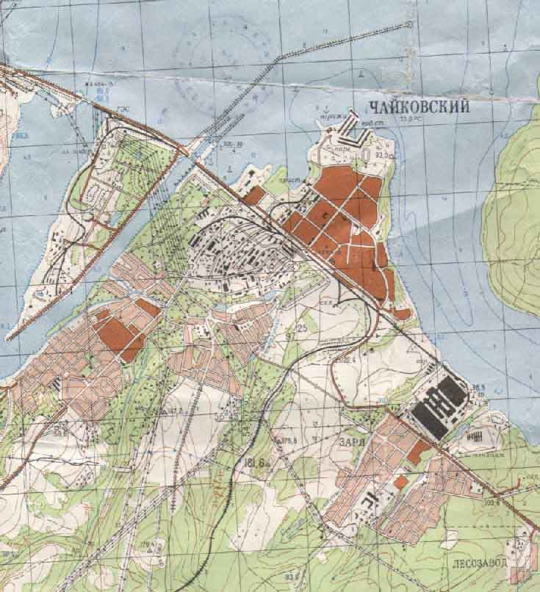

Приложение 1. Карта г. Чайковский Пермского края (М – 1: 100000).
Условные обозначения:
- первая рабочая площадка, район очистных сооружений, левый берег
р.Кама,
- вторая рабочая площадка, район около причала, левый берег р.Кама,
- третья рабочая площадка, район у АО «Текстиль», левый берег р.Кама.

Приложение 2.
Органолептические свойства воды и скорость течения на рабочих площадках.

Площадка | Первая рабочая площадка  у очистных сооружений |  |  |  |  | Вторая рабочая площадка  у причала |  |  |  |  | Третья рабочая площадка  у АО «Текстиль»
Год  Показатель | 2012 | 2013 | 2014 | 2015 | 2018 | 2012 | 2013 | 2014 | 2015 | 2018 | 2012 | 2013 | 2014 | 2015 | 2018
Содержание взвешенных частиц, мг/л | 0,02 | 0,01 | 0,01 | 0,01 | 0,3 | 0,00 | 0,00 | 0,01 | 0,01 | 0,25 | 1,08 | 2,35 | 2,03 | 1,87 | 0,37
Цветность, № пробирки | I | I | I | I | I | III | I | I | I | I | I | VIII | VII | VII | I
Градус цветности, ^{о} | 0 | 0 | 0 | 0 | 40 | 10 | 0 | 0 | 0 | 20 | 30 | 40 | 30 | 30 | 40
Показатель прозрачности воды, м | 1,48 | 2,05 | 1,54 | 2,34 | 1,38 | 2,48 | 2,56 | 2,48 | 2,63 | 1,13 | 0,45 | 0,30 | 0,43 | 0,76 | 1,43
Запах воды | Ароматический |  |  | Плесневый | Гнилостный | Нет |  |  | Неопределенный | Нет | Болотный | Гнилостный |  | Болотный | Травянистый
Интенсивность запаха, баллы | 1 | 1 | 1 | 1 | 3 | 0 | 0 | 0 | 1 | 0 | 4 | 4 | 3 | 3 | 2
pH | Нейтральная
Средняя температура воды, ^{о}С | 19 | 23 | 16 | 14 | 19,8 | 24 | 26 | 18 | 15 | 22,5 | 22 | 24 | 18 | 14 | 24
Скорость течения, м/с | - | 0,7 | 0,6 | 0,7 | 0,6 | - | 0,1 | 0,1 | 0,1 | 0,1 | - | 0,04 | 0,05 | 0,03 | 0,4

Приложение 3. Фильтрование 500 мл воды через бумажный фильтр для определения содержания взвешенных частиц, третья рабочая площадка, район АО «Текстиль», левый берег реки Кама, г. Чайковский,  26 июля 2018 года, автор фото:  Дерюшева Татьяна. | Приложение 4. Определение прозрачности воды, третья рабочая площадка, район АО «Текстиль», левый берег реки Кама, г. Чайковский, 26 июля 2018 года, автор фото: Дерюшева Татьяна.
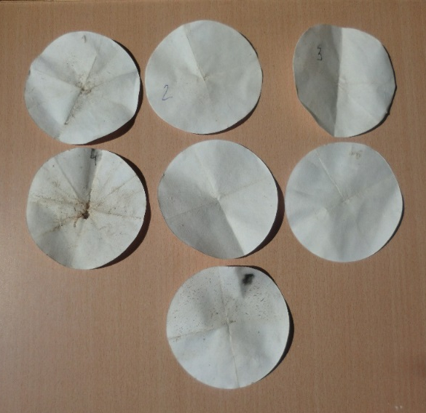  Приложение 5. Определение содержания взвешенных частиц, третья рабочая площадка, район АО «Текстиль», левый берег реки Кама, г. Чайковский, 26 июля 2018 года, автор фото: Дерюшева Татьяна. | 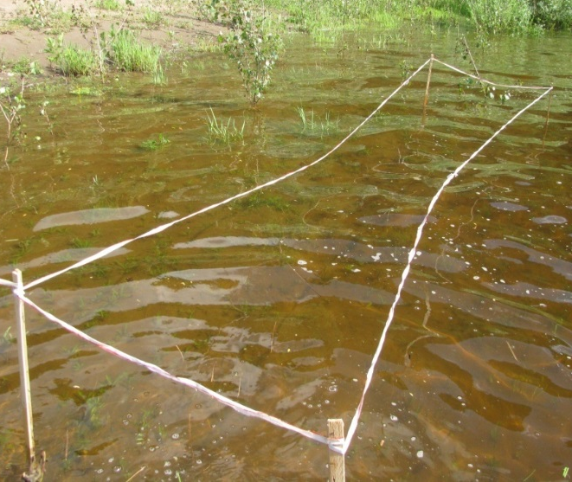  Приложение 6. Первая рабочая площадка располагалась в 100 м ниже по течению от очистных сооружений на левом берегу реки Кама, г. Чайковский, 18 июля 2018 года, автор фото: Дерюшева Татьяна.
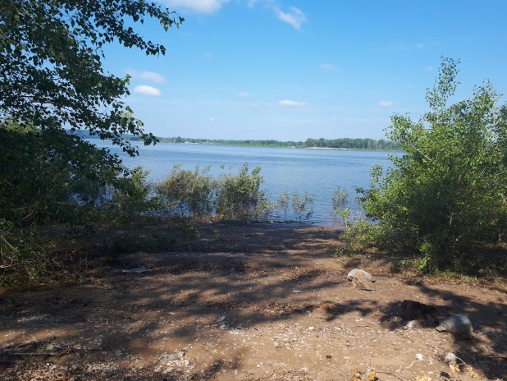  Приложение 7. Прибрежная растительность первой рабочей площадки, левый берег реки Кама, г. Чайковский, 18 июля 2018 года, автор фото: Дерюшева Татьяна. | Приложение 8. Физа заостренная (Physa acuta (Draparnaud, 1805), первая рабочая площадка, район очистных сооружений, левый берег реки Кама, г.Чайковский, 18 июля 2018 года, автор фото: Дерюшева Татьяна.
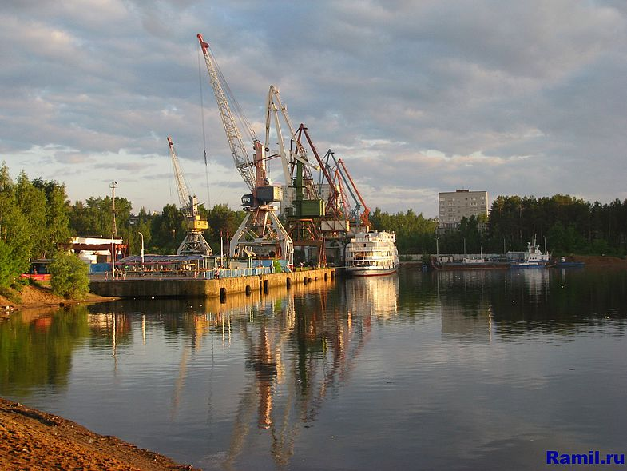  Приложение 9. Вторая рабочая площадка была расположена в 500 м в северо-западном направлении от речного порта, северный склон рэбовского леса, левый берег реки Кама, г.Чайковский, 30 июля 2018 года, автор фото: Дерюшева Татьяна | Приложение 10. Прибрежная растительность второй рабочей площадки, левый берег реки Кама, г.Чайковский, 29 июля- 2018 года, автор фото: Дерюшева Татьяна.
Приложение 11. Перловица толстая, или овальная (Unio crassus (Philipson, 1788), и перловица обыкновенная (Unio pictorum L., 1758), вторая рабочая площадка, район речного порта, левый берег реки Кама, г. Чайковский, 30 июля 2018 года, автор фото: Дерюшева Татьяна. | Приложение 12. Лужанка живородящая (Viviparus contnectus (Millet, 1813), вторая рабочая площадка, район речного порта, левый берег реки Кама, г. Чайковский, 29 июля- 1 августа 2018 года, автор фото: Дерюшева Татьяна.
Приложение 13. Лужанка обыкновенная, или речная (Viviparus viviparus (L., 1758), вторая рабочая площадка, район речного порта, левый берег реки Кама, г. Чайковский, 3 августа 2012 года, автор фото: Дерюшева Татьяна. | 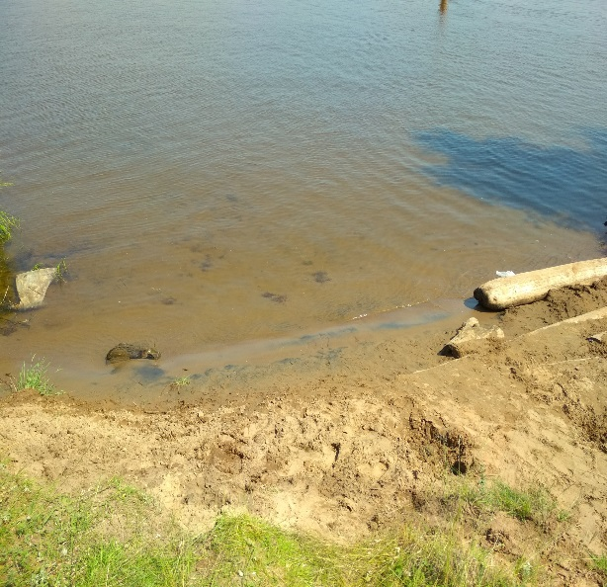  Приложение 14. Третья рабочая площадка располагалась в 600 м выше по течению от АО «Текстиль», левый берег реки Кама, г. Чайковский, 26 июля 2018 года, автор фото: Дерюшева Татьяна.
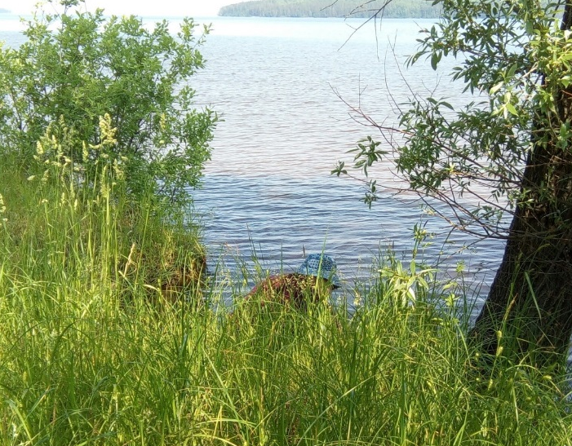  Приложение 15. Прибрежная растительность третей рабочей площадки, левый берег  реки Кама, г. Чайковский, 26 июля 2018 года, автор фото: Дерюшева Татьяна. | Приложение 16. личинка стрекозы (Odonata, Gomphus vulgatissimlis) третья рабочая площадка, район АО «Текстиль», левый берег реки Кама, г. Чайковский, 26 июля 2018 года, автор фото: Дерюшева Татьяна.
Приложение 17. Перловица обыкновенная (Unio pictorum L., 1758), третья рабочая площадка, район АО «Текстиль», левый берег реки Кама, г. Чайковский, 26 июля 2018 года, автор фото: Дерюшева Татьяна. | Приложение 18. Дрейссена полиморфная, или речная (Dreissena polymorpha (Pallas, 1771),  третья рабочая площадка, район АО «Текстиль», левый берег реки Кама, г. Чайковский, 26 июля 2018 года, автор фото: Дерюшева Татьяна.
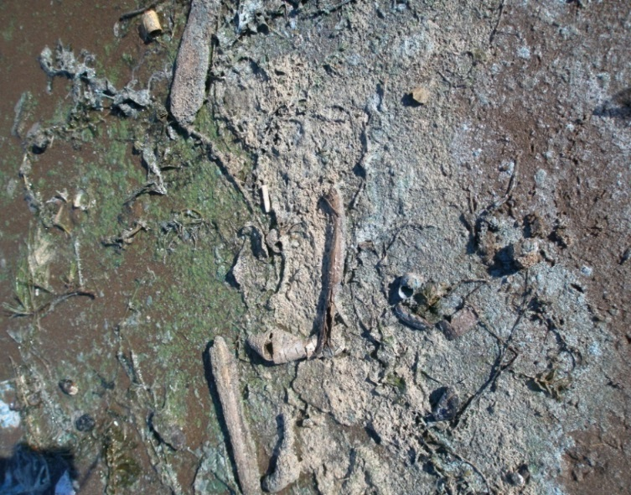
Приложение 19. Сине-зеленая полоса краски с раковинами моллюсков на третьей рабочей площадке, район АО «Текстиль», левый берег реки Кама, г.Чайковский, 23 июля 2012 года, автор фото: Лапоногова Валентина.

Приложение 20.
Химический анализ воды на рабочих площадках левого берега р.Кама г. Чайковский Пермского края,
18, 26, 29 июля–1 августа 2018 г.

Название  водоема | Уровень  замера пробы | Растворенный  О₂ мг/л | Cl⁻  мг/л | Общая  жесткость, мг/л | Ca²⁺  мг/л | Mg²⁺  мг/л | Щёлочность моль/мл
 |  | 2018г. | 2018г. | 2018г. | 2018г. | 2018г. | 2018г.
Первая рабочая площадка  у очистных сооружений | Дно | 16.9 | 71.13 | 8.75 | 5.73 | 2.95 | 12.26
 | Толща | 14.3 | 53.25 | 7.53 | 5.00 | 2.51 | 12.26
 | Поверхность | 15.7 | 71.22 | 8.75 | 5.82 | 2.95 | 12.26
Вторая рабочая площадка  у причала | Дно | 17.2 | 106.52 | 17.51 | 11.66 | 5.93 | 30.51
 | Толща | 16.1 | 53.23 | 16.25 | 10.83 | 5.46 | 30.51
 | Поверхность | 16.3 | 53.23 | 15.22 | 9.23 | 6.00 | 33.56
Третья рабочая площадка  у АО «Текстиль» | Дно | 9.2 | 53.66 | 16.26 | 10.81 | 5.45 | 27.46
 | Толща | 9.6 | 35.52 | 16.26 | 10.81 | 5.45 | 30.53
 | Поверхность | 8.1 | 53.23 | 15.33 | 8.66 | 7.21 | 30.53

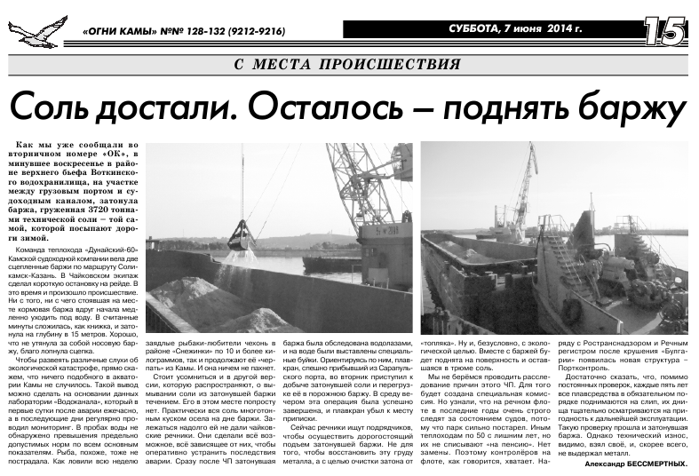 |  |  | Приложение 21. «Соль достали – осталось поднять баржу», «Огни Камы» от 07.06.2014г.
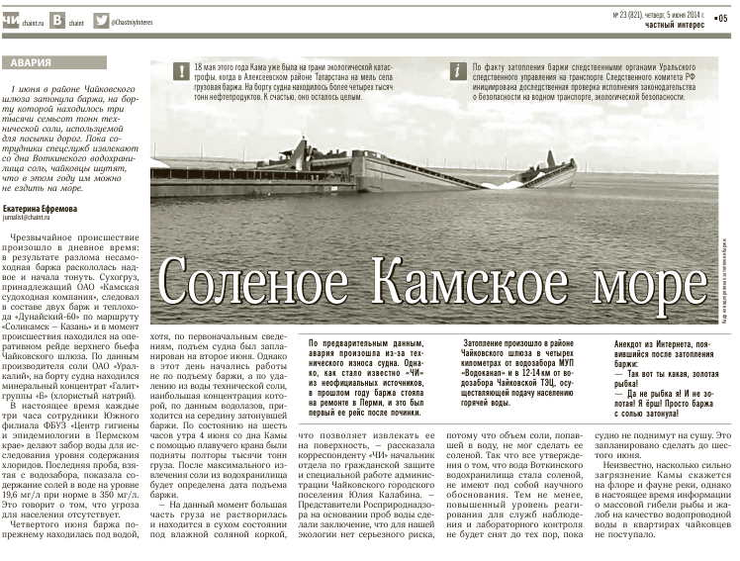 |  |  | Приложение 22. «Соленое Камское море», «Частный Интерес», от 05.06.2014г.
 | Приложение 23. Экологический рейд по сбору мусора на второй рабочей площадке в районе речного порта, левый берег реки Кама, г.Чайковский, 29 июля - 1 августа 2018 года, автор фото: Карачинская Алена |  |  | Приложение 24. Экологический рейд по сбору мусора на третьей рабочей площадке, район АО «Текстиль», левый берег реки Кама, г.Чайковский, 26 июля 2018 года, автор фото: Карачинская Алена.

